ЧОУ «Православная гимназия во имя Преподобного Сергия Радонежского»
Советский район, г. Новосибирск

«Воспитание милосердия через социальную деятельность в клубе общения «Надежда» (в рамках проекта гимназии «Диалог поколений»)»

Новосибирск, 2022 г.
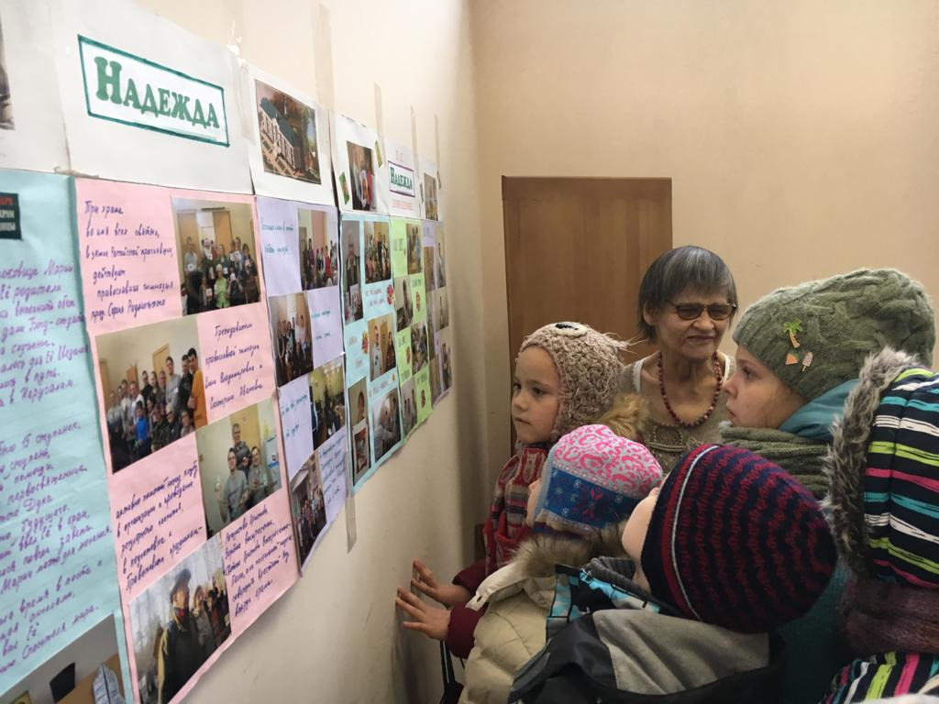
Клуб общения «Надежда» работает при ДК «Академия» с 1996 года. Основателем и первым руководителем клуба была Костина Надежда Григорьевна (1996-2016), в настоящее время его возглавляет один из активных участников жизни этой организации – Балякина Ирина Николаевна. Приход храма «Всех Святых в земле Русской просиявших» и учащиеся православной гимназии во имя Преподобного Сергия Радонежского помогают организовывать досуг членов клуба. Постоянными кураторами «Надежды» являются Елена Владимировна Серикова и Екатерина Ивановна Талышева. Однако необходимо иметь помощников не меньше шести человек, для того, чтобы была возможность посменно вдвоём проводить встречи в клубе один раз в неделю.

Как же можно помочь этим замечательным людям, которые, в силу своих физических ограничений имеют в своей жизни малый круг общения с внешним миром?
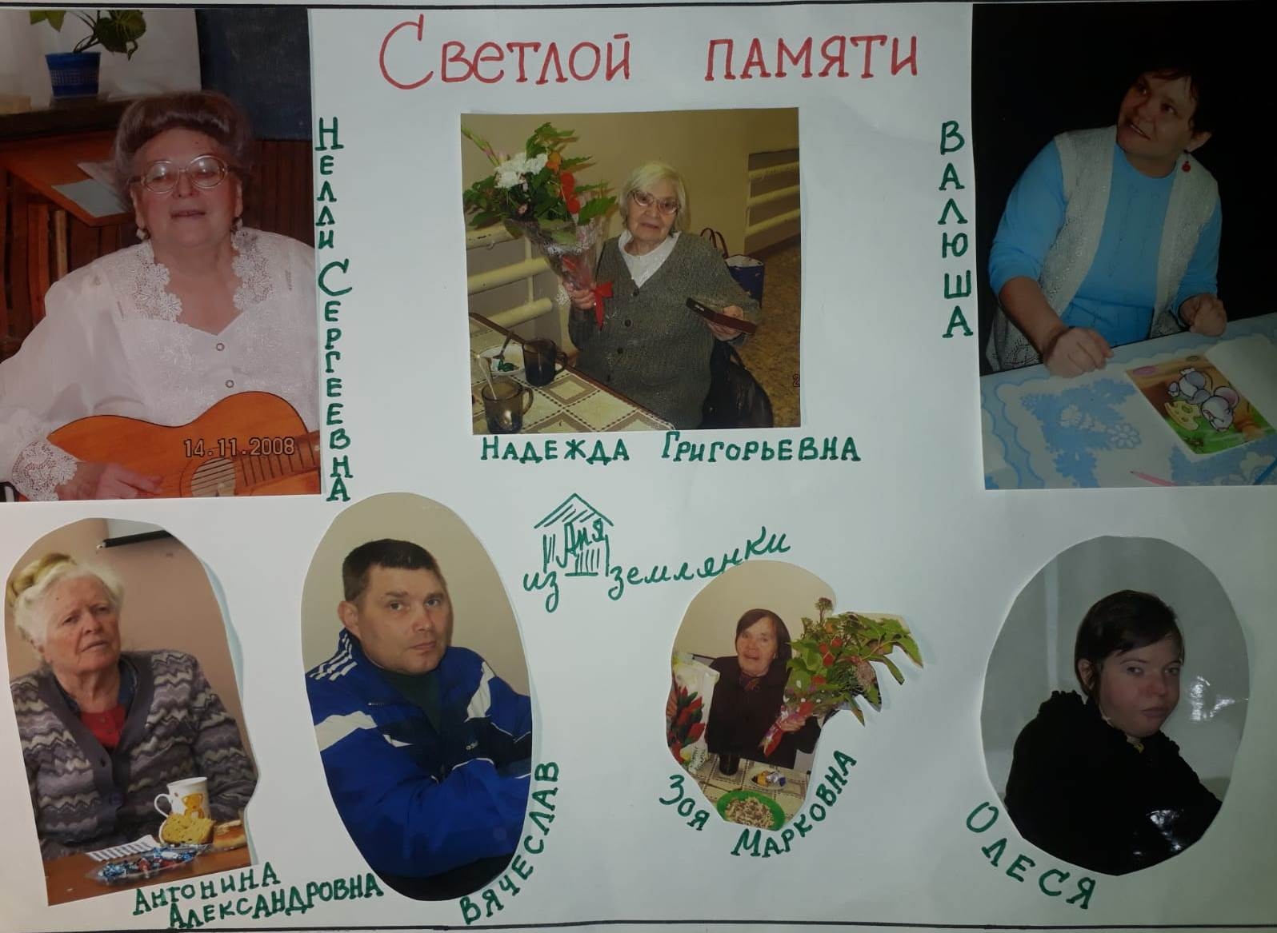
Встречи проходят по средам в ДК «Академия», где царит очень доброжелательная атмосфера и всегда оказывается поддержка в организационных вопросах клуба. И вот эти два с небольшим часа досуга нужно курировать, помогать в том, чтобы это время полноценным фрагментом вписывалось в жизнь каждого человека. Возраст участников наших совместных мероприятий разный, но все они дорожат тем временем, которое мы проводим вместе. За долгий период работы клуба некоторые дорогие нам люди ушли из жизни. В очередном фотоальбоме, который сохраняет память о событиях с 2016 по 2022 год, мы посвятили им страничку памяти. Расстались с нами: Надежда Григорьевна, Зоя Марковна, Нелли Сергеевна, Антонина Александровна, Валюша, Вячеслав, Олеся.

В доме инвалидов живёт теперь Ира Зайцева, с которой теперь есть связь только по телефону. Таким же образом общаемся и с Зульфирой, которую её заботливые дети забрали с собой в Москву. Не может теперь прийти к нам и Раиса Григорьевна, которая в тяжёлом состоянии находится дома на попечении дочери. Иногда нам удаётся её навестить или передать подготовленные детьми, в том числе из других школ гостинцы и подарки.
Активно участвующих в жизни клуба «Надежда» в настоящее время 15 человек. Как же мы организуем время, которое проводим совместно? Встреча всегда начинается с чаепития. Стараемся делать так, чтобы к столу всегда была домашняя выпечка, это сближает всех, как одну семью. Перед трапезой читается молитва «Отче наш», многие читают её сами, в нашем помещении хранится икона Казанской Божией Матери. Время за чаем, надо сказать, самое тихое, поэтому во время него можно обсудить организационные вопросы, рассказать о текущих церковных праздниках, почитать Евангельские притчи… Затем, чтобы немножко поупражнять умственные способности, вместе разгадываем загадки, ребусы, подготовленные заранее. Изыскиваем возможность поощрить победителей хотя бы небольшими призами.
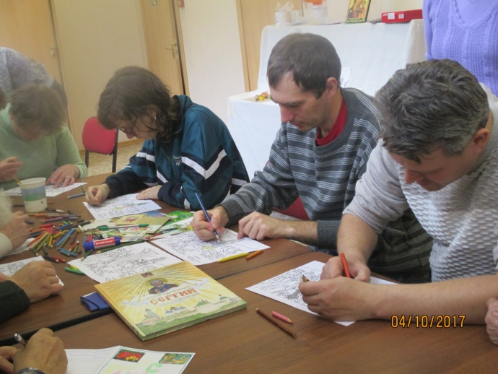
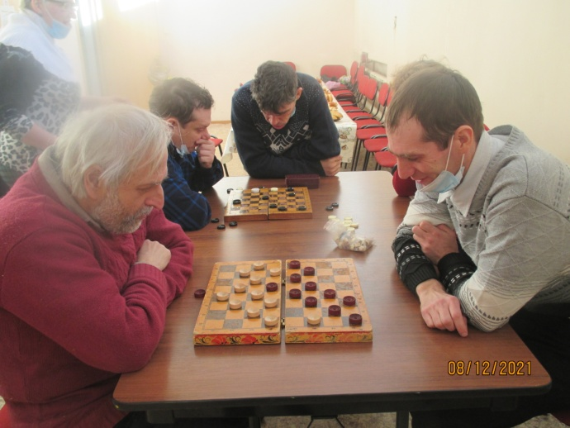
После чаепития клубовцы делятся на группы «по интересам». Кто-то очень любит играть в шашки и нарды. Во время «декады инвалидов» (декабрь) проводим турниры с награждением победителей. Остальные могут рисовать, создавать небольшие тематические творческие работы, играть в более простые настольные игры – ходилки. А кто-то любит петь и танцевать.

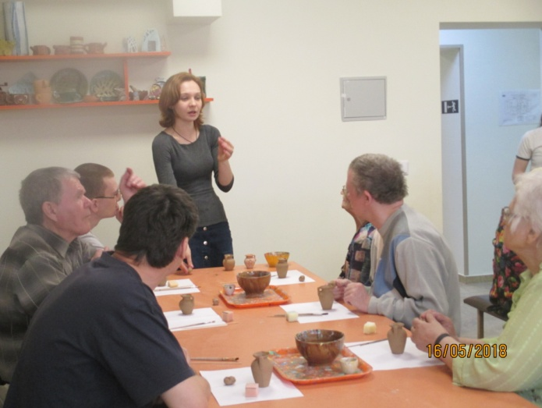
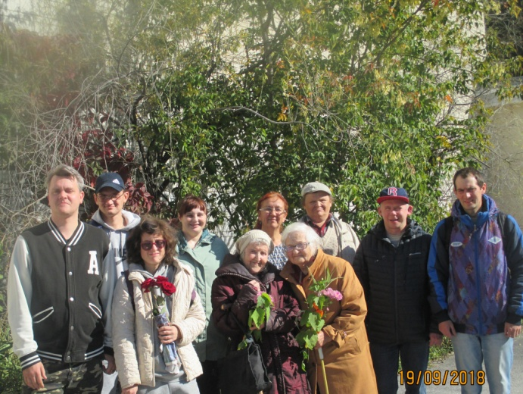
Можем провести даже настоящие уроки биологии, рассматривая объекты в микроскоп и делая зарисовки в тетради. Хозяйки прибирают посуду до следующей встречи. Так проходит большая часть времени в году. Но бывают занятия совсем другого плана, очень всеми любимые – это, например, экскурсии. Пока пандемия не пришла в нашу жизнь, участники клуба вместе с детьми из гимназии посетили утиную заводь на Шлюзе и занятие в студии керамики «Корн». Такое занятие помогла нам организовать, а так же провести экскурсию, Филиппова Мария Сергеевна. Каждый член клуба смог сделать себе на память вазочку из глины.

На большие праздники – Пасху и Рождество, стараемся приглашать наших друзей в гимназию. Дети готовят для них подарки, угощение, пасхальные куличи и яйца. Один раз в год на Светлой Седмице вместе идём на Литургию в храм. Кто желает – причащается.
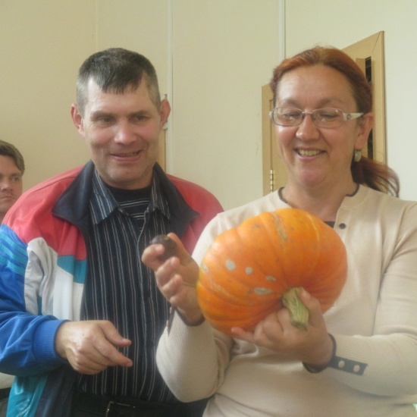
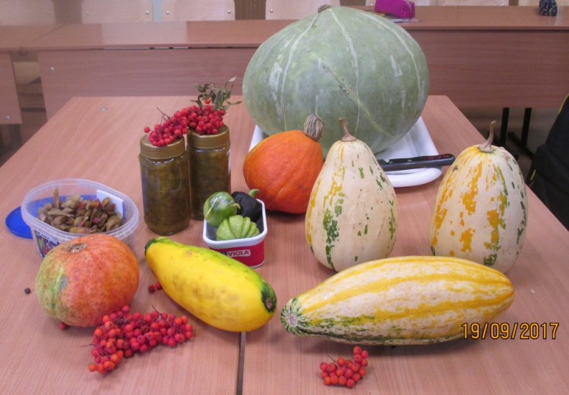
Важное место в жизни клуба занимают и другие праздники, которые сформировались уже как традиция. Начинается осень «праздником урожая»,

где каждый может показать необычные овощи и фрукты, которые вырастил или приобрёл. Другие номинации этого праздника – блюда из овощей и фруктов или композиции из цветов.
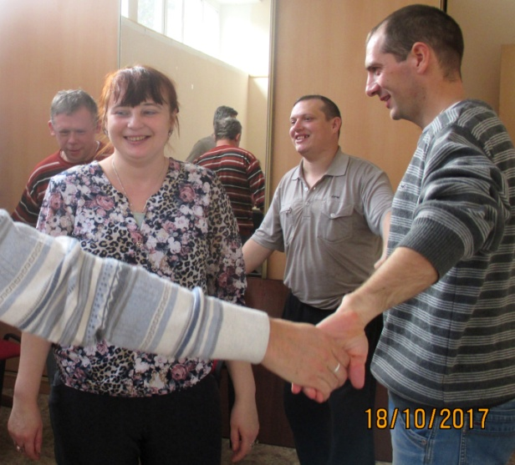
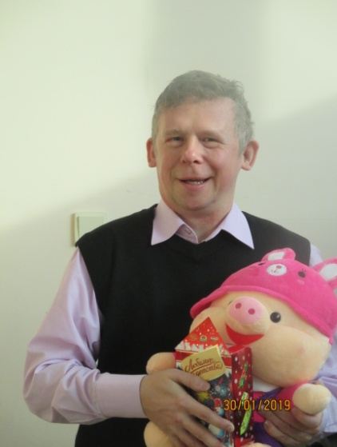
«День именинника» празднуется всегда, когда подходят дни рождения и дни ангела наших друзей. Готовим небольшие подарки, и каждый старается сказать тёплые слова пожеланий. Заканчиваются эти маленькие праздники традиционным «караваем».

На «масляной неделе» проходит конкурс на самые вкусные блины. Все, кто принимал участие, получают призы.
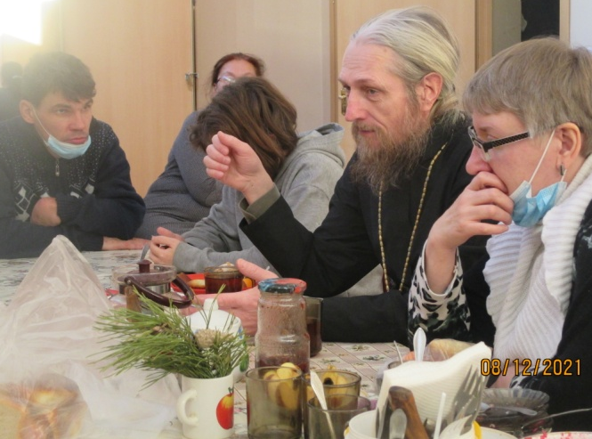
Отмечаем мы и «праздник весны», «День Защитника Отечества», в клубе есть даже лейтенант запаса – Заломова Людмила Александровна. Завершается годичный круг встреч праздником «Победы». В этот день все стараются рассказать о своих родных – участниках ВОВ или работниках

тыла. А затем звучат военные песни, все вместе подпеваем, а молодые парни маршируют под музыку.
На лето мы расстаёмся. Многие открывают дачный сезон, путешествуют и проводят много времени на свежем воздухе.
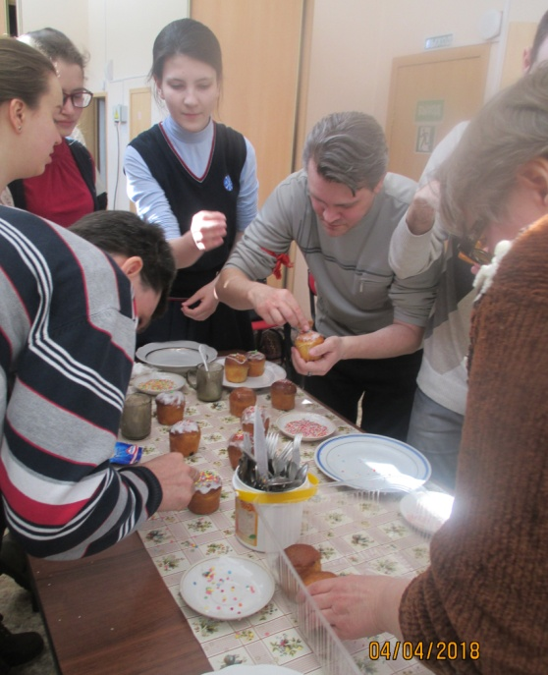
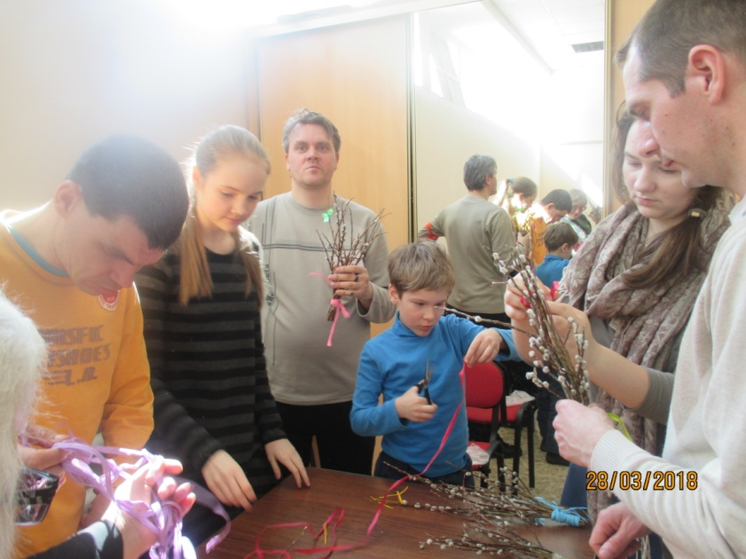
Так из года в год продолжается размеренная жизнь клуба общения «Надежда». Только в последние годы, когда свои ограничения накладывает пандемия, произошли некоторые изменения. Самое печальное из них – дети пока не могут приходить в клуб со своими концертами и играми. В гости в гимназию мы тоже не приглашаем и не привозим к нам гостей из бердского дома ветеранов в «декаду инвалидов». Вербочки и куличи к Пасхе, которые раньше помогали украшать гимназисты, теперь оформляем сами, в помещении ДК «Академии».

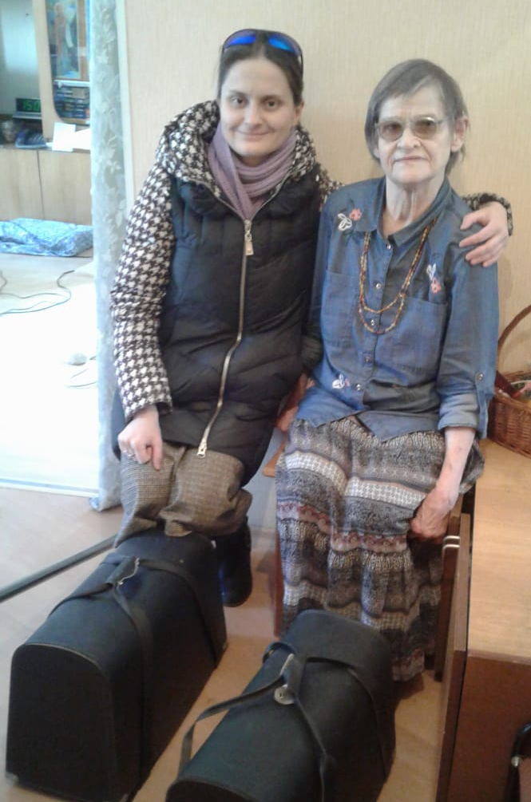
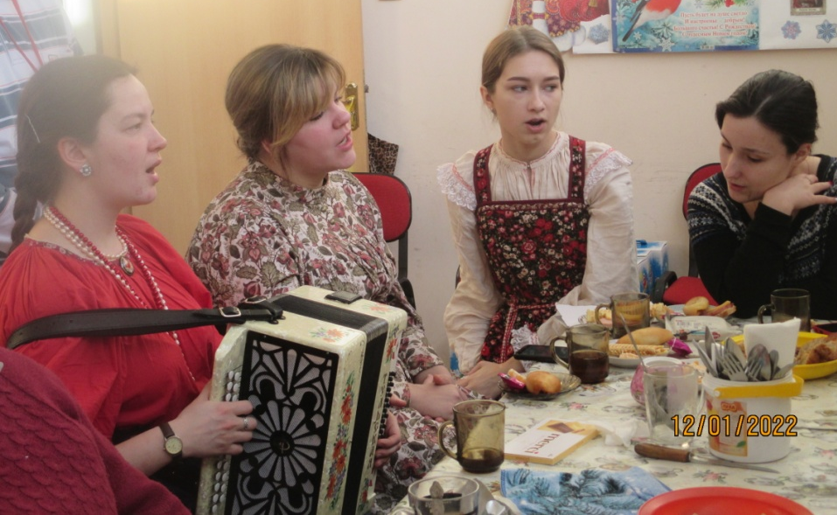
Надеемся, что эти грустные времена всё же пройдут. Благодарим Бога за то, что имеем возможность просто общаться. Весёлые звуки гармошки и новые впечатления приносят в наши будни молодые жизнерадостные помощники нашей команды – Соня Рослякова, Катя Хорошавина, Маша Фёдорова. От имени клуба Ирина Николаевна Балякина подарила девушкам новые швейные машинки, которые теперь являются ценными инструментами рабочей комнаты «Дома милосердия».
А пока стараемся не унывать, разучиваем сказку «Пасхальный Колобок» в надежде, что скоро гимназистам разрешат прийти к нам в гости, чтобы громко хлопать выступающим артистам.

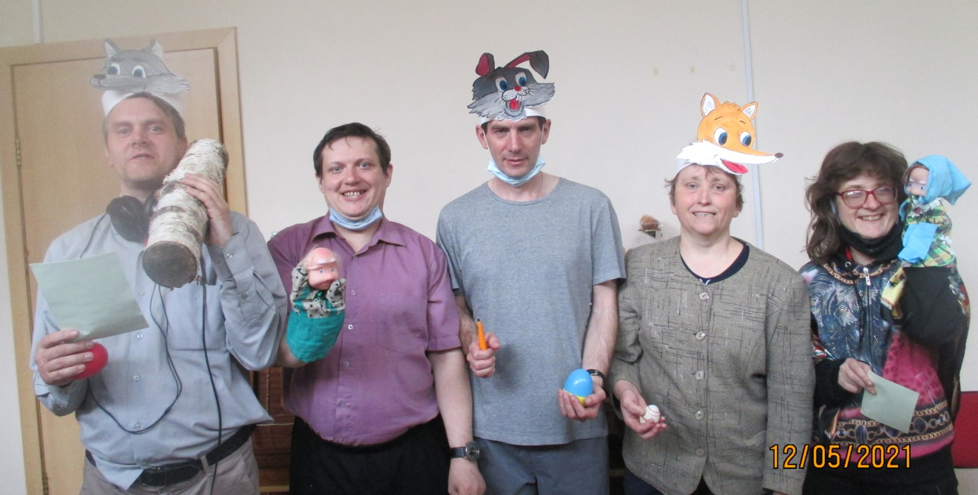
Куратор клуба «Надежда» Серикова Е.В.

